Государственное учреждение образования
«Гродненская городская гимназия имени А. И. Дубко»

Использование методов химического анализа (комплексонометрия, ацидометрия и потенциометрия) для определения водородного показателя и количественного содержания катионов в водных источниках города Гродно и его окрестностей

Автор:
Котышев Даниил Владимирович
Учащийся 11 «Г» класса
Руководитель работы:
Гаврильчик Екатерина Петровна
Учитель химии

Гродно 2023

ОГЛАВЛЕНИЕ
ВВЕДЕНИЕ 3
ГЛАВА 1. ОБЗОР ЛИТЕРАТУРЫ. 5
1.1. Понятие жесткости. 5
1.2. Виды жесткости. 5
1.3. Единицы измерения жесткости. 6
1.4. Влияние жесткости. 7
1.5. Методы устранения жесткости. 9
1.6. Понятие водородного показателя (pH). 11
1.7. Влияние водородного показателя (pH). 11
1.8. Методы регулирования водородного показателя (pH). 12
ГЛАВА 2. ПРАКТИЧЕСКАЯ ЧАСТЬ 14
2.1. Подбор образцов. 14
2.2. Сущность метода. 15
2.3. Описание проделанной работы. 15
2.3.1. Комплексонометрическое определение общей жесткости воды. 16
2.3.2. Комплексонометрическое определение кальция в воде. 17
2.3.3. Определение временной (карбонатной) жесткости воды. 18
2.3.4. Потенциометрическое определение pH воды. 18
2.4. Полученные результаты. 19
ВЫВОДЫ 21
СПИСОК ЛИТЕРАТУРЫ 23
ПРИЛОЖЕНИЕ 24

ВВЕДЕНИЕ

Вода является неотъемлемой частью всего живого на планете. Для нашего организма вода – второе по значимости вещество после кислорода. Как известно, наш организм более чем на две трети состоит из воды. Сама жизнь зародилась именно в воде более чем 3 миллиарда лет назад. Реки, озера, моря и океаны, любые осадки – это тоже вода.
В среднем без воды человек может прожить три дня, а потому состояние пресных источников воды крайне важно, особенно в наши дни, когда повсюду располагаются заводы, дороги и сельскохозяйственные поля.
Актуальность исследовательской работы заключается в том, что вода является первоисточником всего живого на Земле. От качества воды напрямую зависит состояние здоровья человека. Для того, чтобы хорошо себя чувствовать, человек должен употреблять только качественную питьевую воду. На сегодняшний день сохранение здоровья человека - одна из наиболее актуальных задач. Нашему организму очень важно получать питьевую воду, отвечающую всем стандартам качества и рекомендациям ВОЗ. Главными показателями качества и соответствия норме является жесткость воды, содержание в ней кальция и ее водородный показатель (pH). Проблема заключается в том, что натуральные источники воды, которыми до сих пор пользуются многие люди, зачастую не отвечают всем стандартам качества и потому не могут быть рекомендованы для употребления.
Целью данной исследовательской работы является определение качества воды, забранной из двух питьевых и одного непитьевого источников Гродненской области.
Исходя из данной цели были сформулированы следующие задачи:
- Изучить специальную литературу по теме исследовательской работы;
- Освоить методику определения жесткости, содержания кальция и водородного показателя питьевой воды;
- Определить в лабораторных условиях качество питьевой воды;
- Сделать выводы о пригодности исследованных образцов воды к употреблению человеком;

ГЛАВА 1. ОБЗОР ЛИТЕРАТУРЫ.

1.1. Понятие жесткости.
Жесткостью воды называется совокупность физических и химических свойств воды, обусловленных нахождением в ней растворенных солей преимущественно щелочноземельных металлов, таких как кальций и магний (так называемых солей жесткости), а также солей железа (II).
Любой природный источник воды, будь то река, озеро или любой другой источник пополняются из подземных источников, протекающих в известняковых пластах. Проходя через них, вода обогащается солями кальция и магния, становясь в различной степени жесткой. При этом жесткость воды в природных источниках постоянно меняется. Зимой она достигает максимальных отметок, а весной - минимальных. Обусловлено это тем, что зимой объем воды меньше, чем весной, во время паводков. К тому же, растворимость углекислого газа при меньших температурах возрастает.

1.2. Виды жесткости.
Вода с большим содержанием солей называется жесткой, с малым содержанием – мягкой. При этом различают временную (карбонатную) жесткость, обусловленную гидрокарбонатами кальция и магния (Ca(HCO₃)₂ и Mg(HCO₃)₂), и постоянную (некарбонатную) жесткость, обусловленную присутствием других солей кальция и магния: в основном, хлоридов и сульфатов (CaCl₂, MgCl₂, CaSO₄, MgSO₄). Временная жесткость называется таковой от того, что может быть устранена кипячением воды, которое сопровождается разложением гидрокарбонатов кальция и магния с выделением нерастворимых карбонатов (CaCO₃ и MgCO₃) и углекислого газа. Постоянная жесткость называется так, потому что не может быть устранена простым кипячением воды и потому необходимо применять иные методы очистки.

1.3. Единицы измерения жесткости.
Для численного выражения жёсткости воды указывают концентрацию в ней катионов кальция и магния. Рекомендованная единица СИ для измерения концентрации — моль на метр кубический (моль/м³), однако, на практике для измерения жёсткости используются градусы жёсткости и миллиграмм-эквиваленты на литр (мг-экв/л). Один мг-экв/л соответствует содержанию в литре воды 20,04 миллиграмм Ca²⁺ или 12,16 миллиграмм Mg²⁺. При этом жесткость принято выражать в градусах жесткости (°Ж), где 1 °Ж = 1 мг-экв/л.
Однако, в разных странах использовались (а иногда и используются до сих пор) различные внесистемные единицы – градусы жесткости. Основные из них приведены в следующей таблице:

Таблица 1.3 – Различные внесистемные единицы измерения жесткости воды
Градус | Обозначение | Определение | Величина
 |  |  | °Ж | ммоль/л
Немецкий | °dH (deutsche Härte),  °dGH (degrees of general hardness),  °dKH (для карбонатной жёсткости) | 1 часть оксида кальция или 0,719 частей оксида магния на  10⁵ частей воды | 0,3566 | 0,1783
Английский | °e или °Clark | 1 гран CaCO₃ на 1 английский галлон воды | 0,2848 | 0,1424
Французский | °TH или °F | 1 часть CaCO₃ на 10⁵ частей воды | 0,1998 | 0,0999
Американский | ppm  (parts per million) | 1 часть CaCO₃ на 10⁶ частей воды | 0,0200 | 0,0100

По величине общей жёсткости различают воду мягкую (до 2 °Ж), средней жёсткости (2-10 °Ж) и жёсткую (более 10 °Ж). [7]

1.4. Влияние жесткости.
Вода различной степени жесткости способна влиять как на человека, так и на различные отрасли хозяйства.
Употребление жесткой или мягкой воды обычно не является опасным для человека. Железо, входящее в состав воды в той или иной форме, является очень полезным микроэлементом для человека, потому и входит в состав многих поливитаминов. Железо выполняет в организме ряд важных функций: участвует в процессе кровообращения, влияет на работу щитовидной железы, играет роль в развитии ребенка и формировании иммунитета. В сущности говоря, мы можем даже быть довольны тем, что в наш организм вместе с водой поступают различные растворенные в ней соли. Однако все же возможно выделить некоторые негативные последствия для человека от использования жесткой воды. Высокая жесткость воды способствует образованию мочевых камней, что связано с накоплением солей, не успевающих выводиться из организма. Образование тонкой солевой корки на волосах разрушает естественную жировую пленку, что может вызвать зуд кожи головы, перхоть и даже привести к выпадению волос. Жесткая вода также способствует развитию кожных воспалений, характеризующихся зудом и воспалением. Это связано с тем, что мыло, не способное растворяться в жесткой воде и образующее с ней нерастворимые соли кальция и магния, образует мыльные шлаки, которые закупоривают поры кожи. При этом кожа не только преждевременно стареет, но становится предрасположенной к аллергическим реакциям. Соли кальция и магния, реагируя с природными белками, которые мы получаем из еды, оседают на стенках желудка и нарушают перистальтику, что приводит к снижению работоспособности желудка. При избыточном потреблении кальция возможно возникновение гиперкальцемии, а при недостатке увеличивается риск остеопороза (при норме 1000-1300 мг/сутки [6] и максимальной безопасной дозе 2500 мг/сутки [5]). Железо также может вызывать ряд негативных последствий. Его переизбыток может привести к заболеванию сосудов, вызвать заболевание печени, ведет к риску возникновения инфаркта а при потреблении дозы, превышающей 200 мг/сутки (при норме 18 мг/сутки у женщин, 10 мг/сутки у мужчин и 4-18 мг/сутки у детей [3]), возможно возникновение серьезного отравления. ПДК железа в воде составляет 0,3 мг/литр.
Кроме того, что жесткая вода негативно влияет на организм человека, она крайне негативным образом способна влиять и на домашние хозяйства, промышленные производства. При наполнении котла жесткой водой и последующем нагревании все больше гидрокарбоната кальция и магния разлагается с образованием нерастворимого карбоната. Последний будет постепенно оседать и первоначально обуславливать образование беловатого помутнения в воде. Однако с течением времени карбонаты образуют на стенках котла все более и более утолщающуюся корку накипи. При этом время нагрева воды в котле возрастает, так как карбонатный слой представляет собой превосходнейший теплоизолятор. Вследствие расход тепловой энергии растет [4]. При этом страдает такая бытовая техника, как бойлеры, стиральные и посудомоечные машины, кофеварки и электрочайники.
При использовании в быту жесткой воды возрастает расход мыла. Связано это с тем, что при взаимодействии солей жирных кислот, составляющих основу мыла, с кальциевыми и магниевыми солями образуются нерастворимые в воде соединения жирных кислот, которые выпадают в виде белых хлопьев и более не обладают очищающей способностью [4]. К тому же избыточная жесткость ведет к плохому развариванию мяса и овощей.
В гораздо более значительной степени это относится к промышленным отопительным котлам. Следствием применения жесткой воды для питания котлов является значительный перерасход энергии. При нагревании воды в трубах диаметр труб постепенно сужается благодаря растущей толщине слоя накипи (рисунок 1), возникает опасность полной укупорки трубы. При этом становится необходимой более частая очистка труб и стенок котла [4].

1.5. Методы устранения жесткости.
Устранение жесткости воды, будь то карбонатной или гидрокарбонатной, сводится к применению физических и/или химических методов. Различают следующие методы умягчения воды:
- Термоумягчение. Метод основан на кипячении воды, в результате чего термически неустойчивые гидрокарбонаты кальция и магния разлагаются с выделением углекислого газа и накипи:
Ca(HCO₃)₂ = CaCO₃ + CO₂ + H₂O
Важно отметить, что кипячение устраняет только временную жесткость.
- Реагентное умягчение. Метод основан на добавлении в воду кальцинированной соды Na₂CO₃ или гашеной извести Ca(OH)₂. При этом соли кальция и магния переходят в нерастворимые соединения и, как следствие, выпадают в осадок. Например, добавление гашёной извести приводит к переводу солей кальция в нерастворимый карбонат:
Ca(HCO₃)₂ + Сa(OH)₂ = 2CaCO₃ + 2H₂O
При этом лучшим реагентом для устранения общей жесткости воды является ортофосфат натрия Na₃PO₄, входящий в состав большинства препаратов бытового и промышленного назначения:
3Ca(HCO₃)₂ + 2Na₃PO₄ = Ca₃(PO₄)₂ + 6NaHCO₃
3MgSO₄ + 2Na₃PO₄ = Ca₃(PO₄)₂ + 3Na₂SO₄
Образующиеся ортофосфаты кальция и магния очень плохо растворимы в воде, потому легко могут быть отделены механическим фильтрованием. К сожалению метод умягчения с помощью ортофосфата натрия выгоден лишь на промышленных производствах, так как сопряжен с дополнительными тратами на оборудование.
- Катионирование. Метод основан на использовании ионообменной гранулированной загрузки. Чаще всего она представляет собой ионообменные смолы (рисунок 2) – высокомолекулярные синтетические соединения с макропористой структурой, которые содержат в себе функциональные группы (кислотной или основной природы), способные к реакциям ионного обмена. Такая загрузка при контакте с водой поглощает катионы солей жёсткости (кальций, магний, железо и марганец). Взамен, в зависимости от ионной формы, отдаёт ионы натрия, аммония или водорода. Реакцию, проходящую в ионообменных смолах, можно представить следующим образом:
2[Ацидоид]Н⁺ + Ca²⁺ = [Ацидоид]₂Ca²⁺ + 2H⁺
В реакции ацидоидом был назван отрицательно заряженный остаток, способный отщеплять от себя легкоуходящий протон.
В данном случае имеем дело с катионным ионообменником, а ацидоид – сам ионообменник, заряженный отрицательно. Зачастую для очистки воды в качестве катионитов используют алюмосиликаты типа Na₂Al₂Si₂O₈*nH₂O. Ионообменные смолы удобны еще и тем, что их возможно регенерировать, пропуская через них концентрированный раствор изначального катиона (в нашем случае - Н⁺). Такой метод очистки воды позволяет гораздо проще достигнуть значительно лучшего результата, так как удаляет из воды большую часть солей жесткости [4].
- Обратный осмос. Данный метод основан на прохождении воды под определенным давлением через полупроницаемые мембраны (как правило, полиамидные) в обратном для осмоса направлении. Вместе с солями жёсткости удаляется и большинство других солей. При чем диаметр отверстий мембраны можно варьировать, достигая разной степени очистки воды от многих ионов. Однако данный метод сопряжен и с некоторыми недостатками, такими как относительная дороговизна получаемой воды и необходимость предварительной водоподготовки. При этом вода на выходе характеризуется относительно низкой минерализацией.
Следует отметить, что получить полностью очищенную от солей жесткости воду можно дистилляцией.

1.6. Понятие водородного показателя (pH).
Водородный показатель – мера кислотности водных растворов. С помощью водородного показателя выражают активность катионов водорода в растворах. Вычисляют его как отрицательный десятичный логарифм активности ионов водорода, выраженной в молях на литр, которую в сильно разбавленных растворах можно считать равной их равновесной концентрации.
Раствор, pH которого равен семи, принято считать нейтральным; pH меньше семи соответствует кислотному раствору и pH больше семи соответствует основному (щелочному) раствору.

1.7. Влияние водородного показателя (pH).
Кислотность среды играет важную роль во множестве химических процессов, а потому возможность протекания и результат той или иной реакции часто зависит от pH среды. Особое значение рН реакционной среды имеет для биохимических реакций, протекающих внутри живых организмов. Именно концентрация ионов водорода играет важнейшую роль в поддержании физико-химических свойств и биологической активности различных белков и нуклеиновых кислот (например ферментов в различных частях организма). Именно потому для нормального функционирования организма крайне необходимо поддержание кислотно-основного гомеостаза.
Водородный показатель в различных органах в человеческом организме различен. Например, нормальный водородный показатель желудочного сока составляет 1,5-2 [2], у сока тонкой кишки в норме pH составляет 7,2-7,7 [2], а pH содержимого тонкого кишечника может в норме варьироваться от 6,0 до 7,2 и зависит от уровня продукции микробиотой жирных кислот [2].
Уровень водородного показателя природной питьевой воды может колебаться в пределах 6,5-8,5 единиц. Не рекомендуется употреблять в пищу воду с сильно низким или сильно высоким уровнем pH, так как это может сказаться на уровне pH внутренних органов и, соответственно, привести к нарушению их работы.
Большое влияние водородный показатель оказывает и на экосистемы. Многие растения не способны выживать в условиях сильно кислотной или сильно основной реакции среды. Существуют и исключения. Например, водородный показатель для голубики должен быть в районе 4, иначе ягода не будет активно расти.

1.8. Методы регулирования водородного показателя (pH).
Из курса школьной химии должно быть очевидно, что регулировать водородный показатель в зависимости от его значения можно с помощью добавления определенных веществ, которые будут реагировать с избытком ионов гидроксония или с избытком гидроксид-ионов и, соответственно, повышать или понижать кислотность. При сильно кислотной реакции среды можно прибавить некоторое основание, чтобы повысить pH. Также при сильно основной реакции возможно добавление такого реагента, который вступит в реакцию с гидроксид-анионами и понизит pH. Суть происходящей реакции можно отразить уравнением:
H⁺ + OH⁻ = H₂O
Та же схема применима и в агрохозяйствах. Для регулирования кислотности почвы возможно внесение в нее определенных веществ. Однако в данном случае более приемлемо применение слабых кислот и оснований или таких соединений, которые закисляют или защелачивают почву в меньшей степени, чем это делают кислоты или основания. Например, для закисления почвы возможно внесение гранул элементарной серы, которая будет медленно окисляться кислородом воздуха до диоксида серы, который в свою очередь вступит в реакцию с водой с образованием слабой неустойчивой сернистой кислоты, способной понизить водородный показатель почвы:
S + O₂ = SO₂
SO₂ + H₂O = H₂SO₃
Образующая при этом сернистая кислота успевает частично диссоциировать и понизить pH почвы, тогда как оставшаяся ее часть подвергается разложению.
Для повышения pH возможно использование поташа (K₂CO₃) или золы, остающейся после сгорания растений, в состав которой входит поташ. При этом поташ под действием воды почвы способен подвергаться гидролизу по аниону с выделением гидроксид-анионов, повышающих водородный показатель почвы:
K₂CO₃ = 2K⁺ + CO₃²⁻
CO₃²⁻ + H2O = HCO₃⁻ + OH⁻
Также существуют и буферные системы, способные поддерживать pH среды на определенном уровне и практически не отзывающиеся на изменение объема раствора. Следует выделить ацетатный буфер (смесь CH₃COOH и CH₃COONa, pH=3,7-5,6), аммиачный буфер (смесь NH₄OH и NH₄Cl, pH=8,4-10,3) и фосфатный буфер (смесь NaH₂PO₄ и Na₂HPO₄, pH=5,4-8,0). В организме присутствуют фосфатная и карбонатная (смесь слабой угольной кислоты H₂CO₃ и NaHCO₃, pH около 7,4) буферные системы. Такие буферные системы сохраняют постоянную величину pH даже при добавлении небольших количеств кислоты или основания.
Для нейтрализации кислых вод используют щелочи (KOH, NaOH), соду (Na₂CO₃), аммиачную воду (NH₄OH), карбонаты кальция и магния (CaCO₃ и MgCO₃), доломит (CaCO₃*MgCO₃). Однако наиболее дешевым реагентом является известковое молоко (Ca(OH)₂). Для нейтрализации кислых вод используют золу и отходящие газы, содержащие CO₂, SO₂, NO₂ и др.

ГЛАВА 2. ПРАКТИЧЕСКАЯ ЧАСТЬ

2.1. Подбор образцов.
В ходе работы был произведен забор образцов воды из двух природных источников города Гродно, которые часто используются людьми в качестве источников питьевой воды, если не учитывать покупную бутилированную воду.
Образец 1. Родник Солы, улица Солы, город Гродно;
Образец 2. Колодец, частный участок в деревне Коробчицы, Гродненский район;
Также был произведен забор воды из непитьевого источника, представляющего собой меловой карьер, заполненный водой.
Образец 3. Меловой карьер, поселок Красносельский, Волковысский район.
Родник Солы является одним из самых популярных природных источников питьевой воды. Довольно много людей приезжают туда, чтобы набрать воды. Использование колодезной воды в пригородных районах, таких как Коробчицы, также является не редким явлением; потому и был произведен забор воды одного из колодцев деревни Коробчицы. Меловой карьер в поселке Красносельский в силу своей красоты является одним из самых популярных карьеров нашей области, заполненных водой. Потому не может быть исключено, что люди, вопреки запрету, купаются в нем или даже употребляют воду из него. А значит данные источники (как минимум первые два) обязаны по химическому составу отвечать нормам качества воды.
Необходимо заметить, что отбор проб был проведен с соблюдением всех правил, так как от правильности отбора воды напрямую зависит корректность полученного результата. Для пробы была использована чистая пластиковая тара из-под воды объемом 1,5 литра. Бутылка была заполнена до края горлышка и плотно закрыта. Перед набором воды бутылка была промыта ею же несколько раз.

2.2. Сущность метода.
В ходе определения химического состава воды были использованы такие методы анализа, как титрование и потенциометрия. Для определения общей жесткости воды и концентрации ионов кальция в воде было использовано комплексонометрическое титрование с применением комплексообразователя, а в качестве индикаторов были использованы Эриохром Черный Т и Мурексид соответственно. Коплексонометрическое титрование основано на взаимодействии ионов металлов с полиаминокарбоновыми кислотами (комплексонами), такими как этилендиаминтетрауксусная кислота (далее – ЭДТА). В результате титрования проб с помощью динатриевой соли ЭДТА (далее – Комплексон III) образуются прочные хелатные комплексы, которые индикатор уже разрушить не в состоянии и потому цвет раствора меняется снова на синий. Для определения временной (карбонатной) жесткости воды было использовано кислотно-основное титрование с применением индикатора Метилового Оранжевого. Для определения водородного показателя каждой пробы был выбран потенциометрический метод с pH-селективным электродом. Суть потенциометрического метода заключается в зависимости равновесного потенциала индикаторного электрода от состава и концентрации анализируемого раствора [1]. При этом используются стандартный электрод сравнения (на практике зачастую представляет собой хлорсеребрянный электрод) и pH-селективный электрод (зачастую представляет собой стеклянный мембранный электрод), потенциал которого представляет собой разность потенциалов на обеих сторонах стеклянной мембраны. В нашем случае был использован комбинированный потенциометрический стеклянный электрод.

2.3. Описание проделанной работы.
Все эксперименты были проведены с использованием чистой лабораторной посуды и реактивов ЧДА, что снижает общую погрешность опытов. Бюретка использовалась с тефлоновым краном, что упрощало проведение титрования. Вся мерная посуда принадлежит ко второму классу точности. Подробная методика проведения анализа воды описана ниже.

2.3.1. Комплексонометрическое определение общей жесткости воды.
В день проведения анализа был приготовлен 5*10⁻³ М раствор Комплексона III и стандартизирован по раствору сульфата магния. Бюретка была заполнена раствором Комплексона III и выведена на 0 (рисунок 3), после чего бы приступили к подготовке проб к титрованию. Аликвота исследуемой воды объемом 10 мл (рисунок 4) была отобрана с помощью пипетки Мора и перенесена в колбу Эрленмейера на 100 мл, туда же было прибавлено 15 мл аммиачного буфера и внесен на кончике шпателя индикатор Эриохром Черный Т. Содержимое колбы было перемешано, при этом раствор окрасился в розовый цвет (рисунок 5). В растворе происходили реакции:
M²⁺ + Hind²⁻ = Mind⁻ + H⁺
H⁺ + OH⁻ = H₂O
В уравнении Hind²⁻ – индикатор Эриохром Черный Т.
Проба была оттитрована стандартным раствором Комплексона III. При этом в растворе проходила реакция комплексообразования:
Mind⁻ + H₂Y²⁻ + NH₃ = MY²⁻ +Hind²⁻ + NH⁴⁺
где H₂Y²⁻ – Комплексон III.
Титрование было повторено 6 раз. Точка эквивалентности была определена по изменению окраски раствора с розовой на темно-синюю (рисунок 6). Общую жесткость воды рассчитывают по формуле:
Ж = C(Na₂H₂Y)*V(Na₂H₂Y)*1000/V_{аликв.}
где
C(Na₂H₂Y) – концентрация раствора Комплексона III, моль/литр;
V(Na₂H₂Y) – объем Комплексона III, затраченный на титрование, мл;
V_{аликв.} – объем аликвоты исследуемой воды;
Ж – общая жесткость воды, ммоль/литр;

2.3.2. Комплексонометрическое определение кальция в воде.
Заранее был приготовлен 0,05 М раствор Комплексона III и стандартизирован по раствору сульфата магния. Бюретка была заполнена приготовленным раствором Комплексона и выведена на 0.
Аликвота исследуемой воды объемом 50 мл была отобрана с помощью мерной колбы и перенесена в колбу Эрленмейера на 100 мл, туда же было прибавлено 3 мл заранее приготовленного 2 М раствора NaOH и внесен на кончике шпателя индикатор Мурексид. При этом содержимое колбы окрасилось в ярко-красный цвет (рисунок 7). Проба была оттитрована стандартным раствором Комплексона III. При этом в ходе эксперимента протекают реакции
Ca²⁺ + H₄ind⁻ = CaH₄ind⁺
CaH₄ind⁺ + H₂Y²⁻ + 2NH₃ = CaY²⁻ + H₄ind⁻ + 2NH₄⁺
где H₄ind⁻ – индикатор Мурексид.
Точка эквивалентности была определена по изменению окраски раствора с ярко-красной на сине-фиолетовую (рисунок 8). Титрование было проделано 6 раз. Содержание ионов кальция определяется по формуле:
C(Ca²⁺) = C(Na₂H₂Y)*V(Na₂H₂Y)*1000/V_{аликв.}
где
C(Na₂H₂Y) – концентрация раствора Комплексона III, моль/литр;
V(Na₂H₂Y) – объем Комплексона III, затраченный на титрование, мл;
V_{аликв.} – объем аликвоты исследуемой воды;
C(Ca²⁺) – концентрация ионов кальция, ммоль/литр;

2.3.3. Определение временной (карбонатной) жесткости воды.
С помощью стандарт-титра заранее был приготовлен 0,1 М раствор азотной кислоты, которым была заполнена бюретка и после выведена на ноль.
Аликвота исследуемой воды объемом 50 мл была отобрана с помощью мерной колбы и перенесена в колбу Эрленмейера на 100 мл, туда же было добавлено 5 капель раствора индикатора Метилового Оранжевого. При этом цвет раствора изменился на желтый (рисунок 9). Проба была оттитрована раствором азотной кислоты до исчезновения желтой окраски и появления оранжевой. В растворе проходила реакция:
HCO₃⁻ + H⁺ = H₂O + CO₂
Так как разница в цвете между оттитрованным раствором и не оттитрованным крайнее мала, то для более точного определения точки эквивалентности был приготовлен раствор свидетеля: в колбу Эрленмейера на 100 мл было внесено 55 мл дистиллированной воды, 5 капель раствора индикатора Метилового Оранжевого и 1 капля 0,1 М раствора азотной кислоты (рисунок 9). Титрование было проделано 6 раз. Концентрация гидрокарбонат-ионов рассчитывается по следующей формуле:
ВЖВ = C(HNO₃)*V(HNO₃)*1000/2*V_{аликв.}
где
C(HNO₃) – концентрация азотной кислоты, моль/литр;
V(HNO₃) – объем азотной кислоты, затраченный на титрование , мл;
V_{аликв.} – объем аликвоты исследуемой воды, мл;
ВЖВ – временная жесткость воды;

2.3.4. Потенциометрическое определение pH воды.
Потенциометр был предварительно подготовлен с помощью калибровки по буферному раствору с точно известным pH и последующего промывания в дистиллированной воде, после чего электрод был протерт фильтровальной бумагой.
В чистый химический стакан, поставленный на магнитную мешалку, был налит исследуемый образец и опущен электрод таким образом, чтобы он не касался дна стакана. Потенциометр был включен и продолжал измерение до тех пор, пока значение водородного показателя не стабилизировалось.

2.4. Полученные результаты.
После того, как каждый образец был оттитрован необходимое количество раз, было определено среднее значение объема титранта, пошедшего на титрование в каждом эксперименте. Полученные объемы титранта приведены в следующей таблице:

Таблица 2.4.1 – Средние объемы титранта
№ образца | Опыт №1,  <V>_{титр.}, мл | Опыт №2,  <V>_{титр.}, мл | Опыт №3,  <V>_{титр.}, мл
1 | 6,40 | 2,12 | 2,30
2 | 6,69 | 2,94 | 2,90
3 | 3,10 | 1,42 | 1,32

С помощью приведенных в пунктах 2.3.1-2.3.3 формул были определены все необходимые показатели для образцов 1-3. В случае с потенциометрией использованный нами прибор сразу выдавал точные значения водородного показателя раствора. Конечные результаты приведены в следующей таблице:

Таблица 2.4.2 – Результаты эксперимента
№ образца | Общая жесткость, ммоль/литр | Временная жесткость,  ммоль/литр | Содержание кальция,  ммоль/литр | pH
1 | 3,20 | 2,12 | 2,30 | 6,83
2 | 3,35 | 2.94 | 2,90 | 7,35
3 | 1,55 | 1,42 | 1,32 | 6,12

ВЫВОДЫ

В ходе работы была достигнута поставленная цель и выполнены все поставленные ранее задачи. Результаты проделанной работы описаны ниже.
В результате исследования специальной литературы по теме научно-исследовательской работы мы ознакомились с понятием жесткости и тем, какими ионами она обусловлена. Был разобран механизм образования жесткости воды и причины, по которым в разное время года она различна. Также были изучены виды жесткости, единицы ее измерения и различия в мягкой, средней жесткости и жесткой воде. Было изучено влияние жесткости на нашу повседневную жизнь, на наш организм и оборудование промышленных предприятий. Также мы ознакомились с методами устранения жесткости и определили недостатки каждого из методов. Были ознакомлены с понятием водородного показателя и с показателем pH, при котором раствор считается нейтральным, кислотным или щелочным. Было определено влияние водородного показателя на экосистемы и на наш организм. Также мы ознакомились с методами регулирования pH и с понятием буферных систем и их значения для организма.
В ходе работы освоили методику определения временной и постоянной жесткости, содержания кальция и водородного показателя питьевой воды.
В результате практической работы были получены данные об общей жесткости, о временной жесткости, и содержании кальция и водородном показателе исследуемых проб воды.
По результатам проделанной работы можно сделать вывод, что все три пробы по уровню жесткости попадают в категорию мягкой воды. При этом практически вся жесткость обусловлена содержанием гидрокарбонатов кальция и магния. По уровню водородного показателя пробы №1 и №2 оказались пригодны для потребительских целей, тогда как проба №3 выходит за границы нормы и является слабокислой. Удивительным является то, что практически во всех случаях в пробе №3 общая жесткость, временная жесткость и содержание кальция более чем в два раза меньше, чем в пробах №1 и №2. Объяснить это можно тем, что вода в карьере является стоячей, основное пополнение водой происходит за счет дождей, являющихся зачастую крайне чистыми. В карьере за счет слабого движения воды отсутствует вымывание горных пород, в частности меловых отложений, составляющих основу грунта. Однако застой воды может вызвать бурный рост микроорганизмов и водорослей в воде, что может стать причиной непригодности употребления карьерной воды человеком.
Обобщая все выше сказанное, можно сделать вывод, что образцы воды №1 из родника Солы и №2 из колодца деревни Коробчицы по химическому составу являются пригодными для потребления человеком как в пищу, так и в бытовых нуждах. Образец воды №3 является превосходящим по уровню общей жесткости, временной жесткости и содержанию кальция образцы №1 и №2, однако по уровню водородного показателя является слабокислым по сравнению с образцами №1 и №2, которые по уровню pH попадают в рамки нормы.

СПИСОК ЛИТЕРАТУРЫ

- Основы аналитической химии: задачи и вопросы / Ю. А. Барбалат, А. В. Гармаш [и др.]; под ред. Ю. А. Золотова – 3-е изд., испр. и доп. – М.: Лаборатория знаний, 2020. – 413 с.
- Покровский, В. М. Физиология человека / В. М. Покровский, Г. Ф. Коротько – 3-е изд.; ред. В. М. Покровский – М.
- Нормы физиологических потребностей в энергии и пищевых веществах для различных групп населения Российской Федерации: методические рекомендации / В. А. Тутельян [и др.]; под ред. Н. Е. Акопова [и др.] - М.: Федеральный центр гигиены и эпидемиологии Роспотребнадзора, 2009. - 36 с.
- Шпаусус, З. Путешествие в мир химии / З. Шпаусус – 2-е изд.; перевод и ред. Б. М. Беркенгейма – М.: Просвещение, 1958. – 431 с.
- Dietary reference intakes for calcium and vitam D / Ross A.C. [и др.] – US.: National Academies Press, 2011. – 419 c.
- U.S. Department of Agriculture and U.S. Department of Health and Human Services. Dietary Guidelines for Americans: сб. науч. ст. - Washington, DC, 2010. – 96 с.
- https://ru.wikipedia.org/wiki/Жёсткость_воды#:~:text=Жёсткость%20воды%20%20совокупность%20химических%20и,(так%20называемых%20солей%20жёсткости)

ПРИЛОЖЕНИЕ

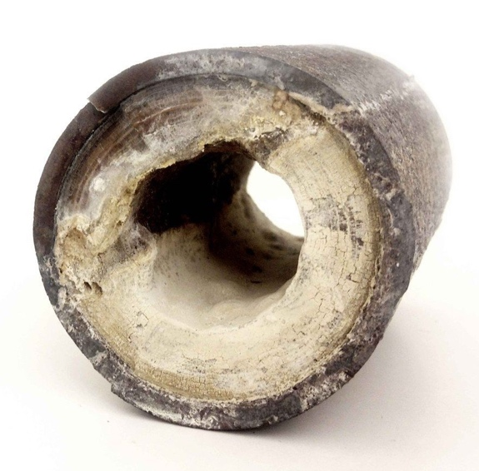Рисунок 1. Слой накипи внутри трубы.
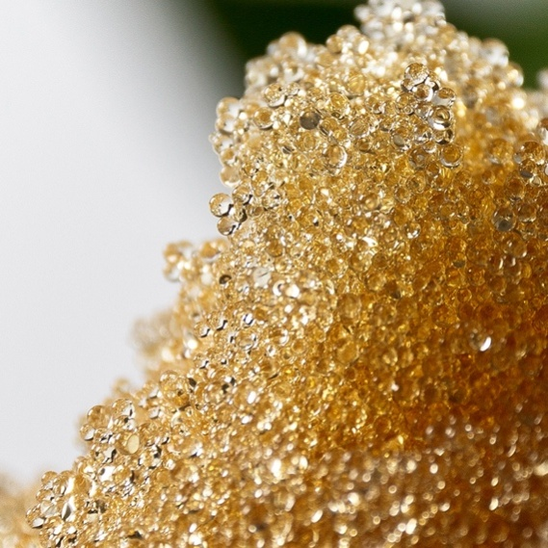Рисунок 2. Пример ионообменной смолы.
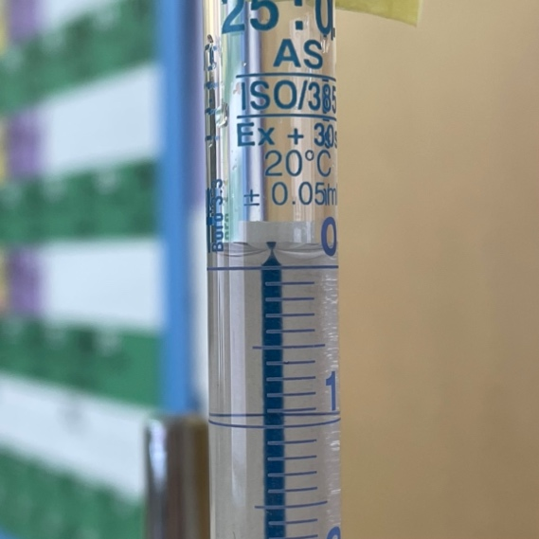Рисунок 3. Выведенная на 0 бюретка.
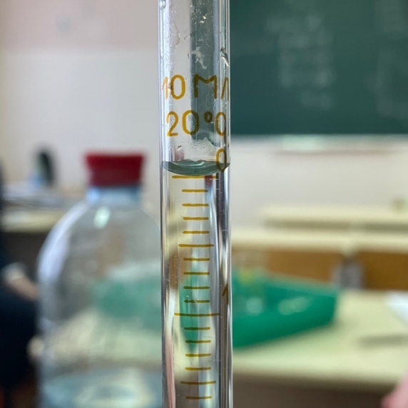Рисунок 4. Аликвота исследуемой воды.
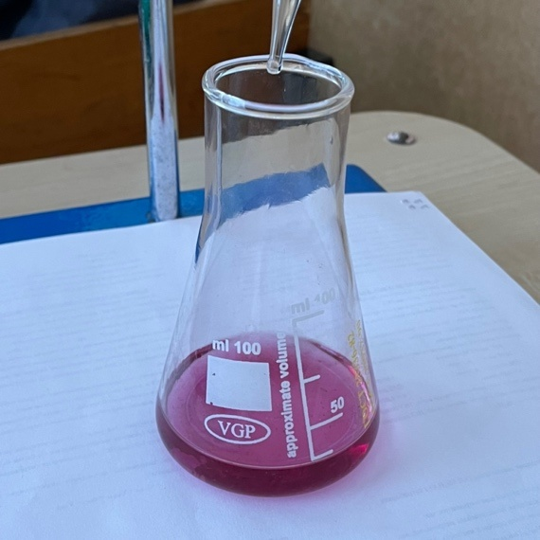Рисунок 5. Цвет раствора после внесения индикатора Эриохрома Черного Т.
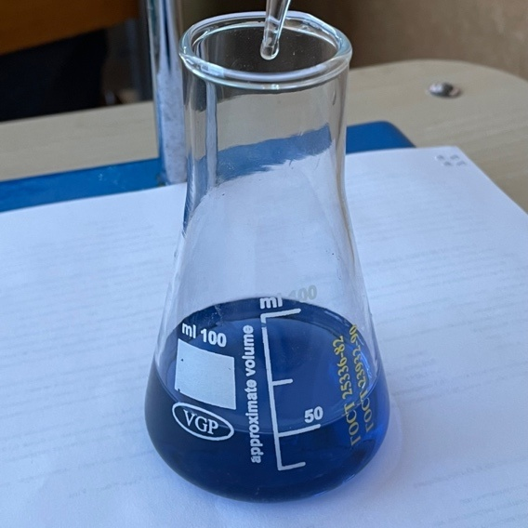Рисунок 6. Цвет раствора после завершения титрования.
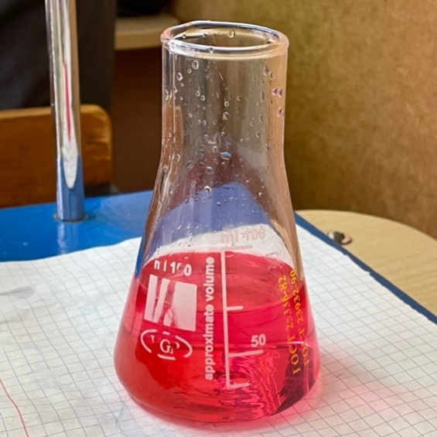Рисунок 7. Цвет раствора после внесения индикатора Мурексида.
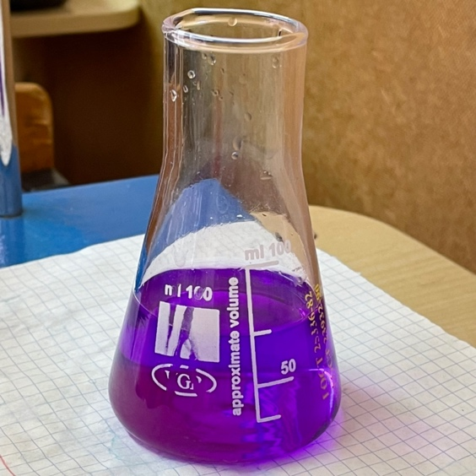Рисунок 8. Цвет раствора после завершения титрования.
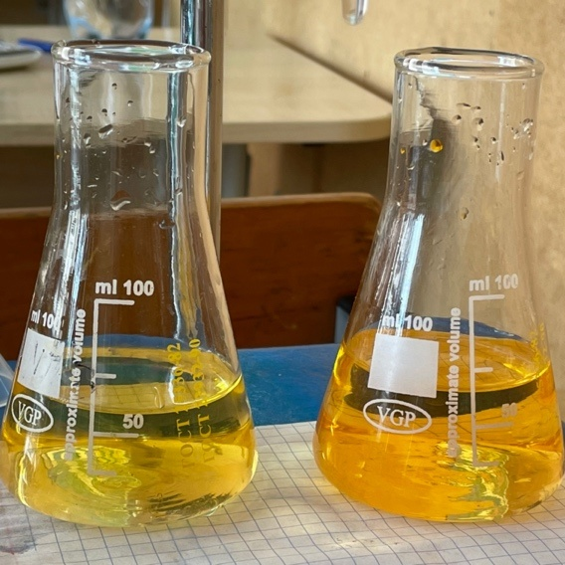Рисунок 9. Цвета растворов неоттитрованной пробы (слева) и свидетеля (справа) в сравнении.

